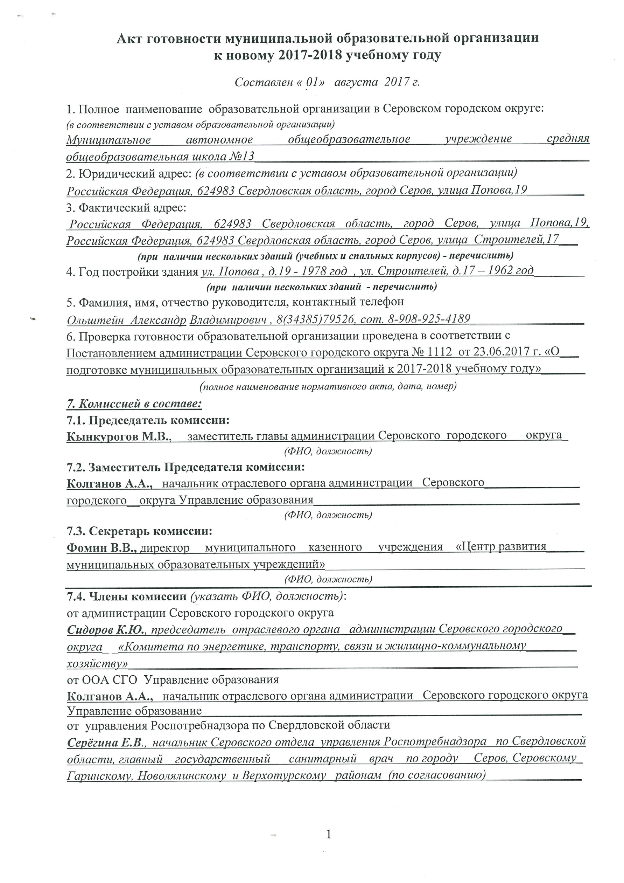

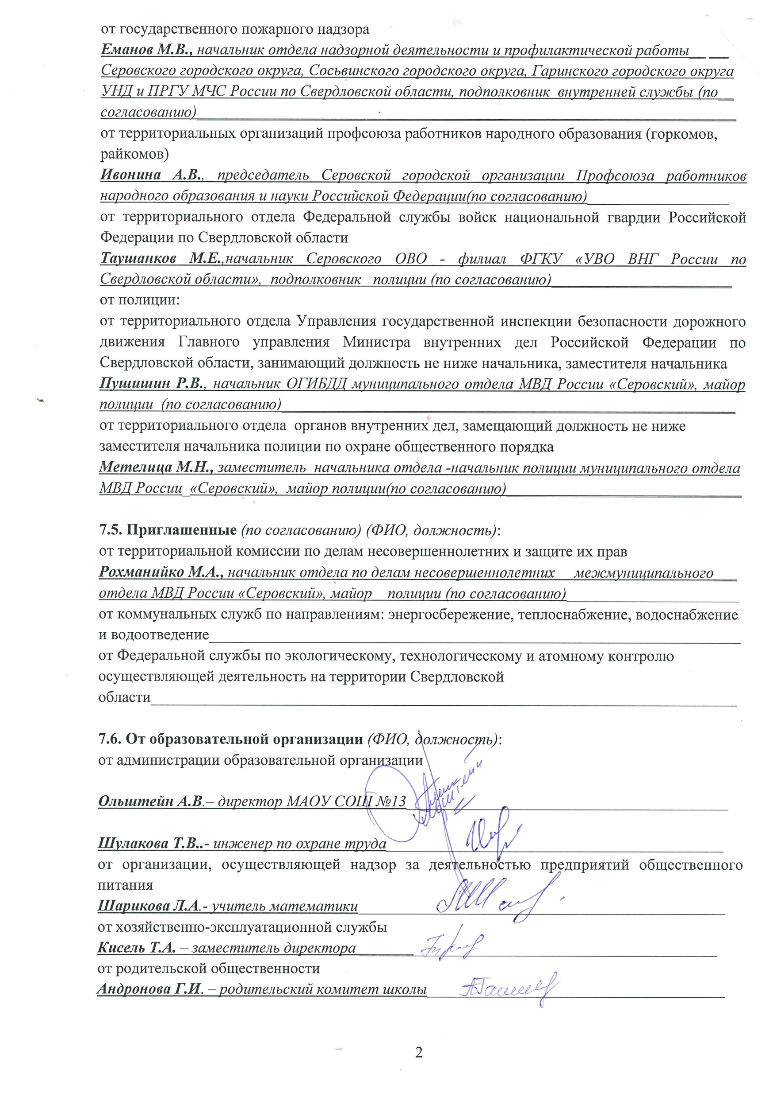

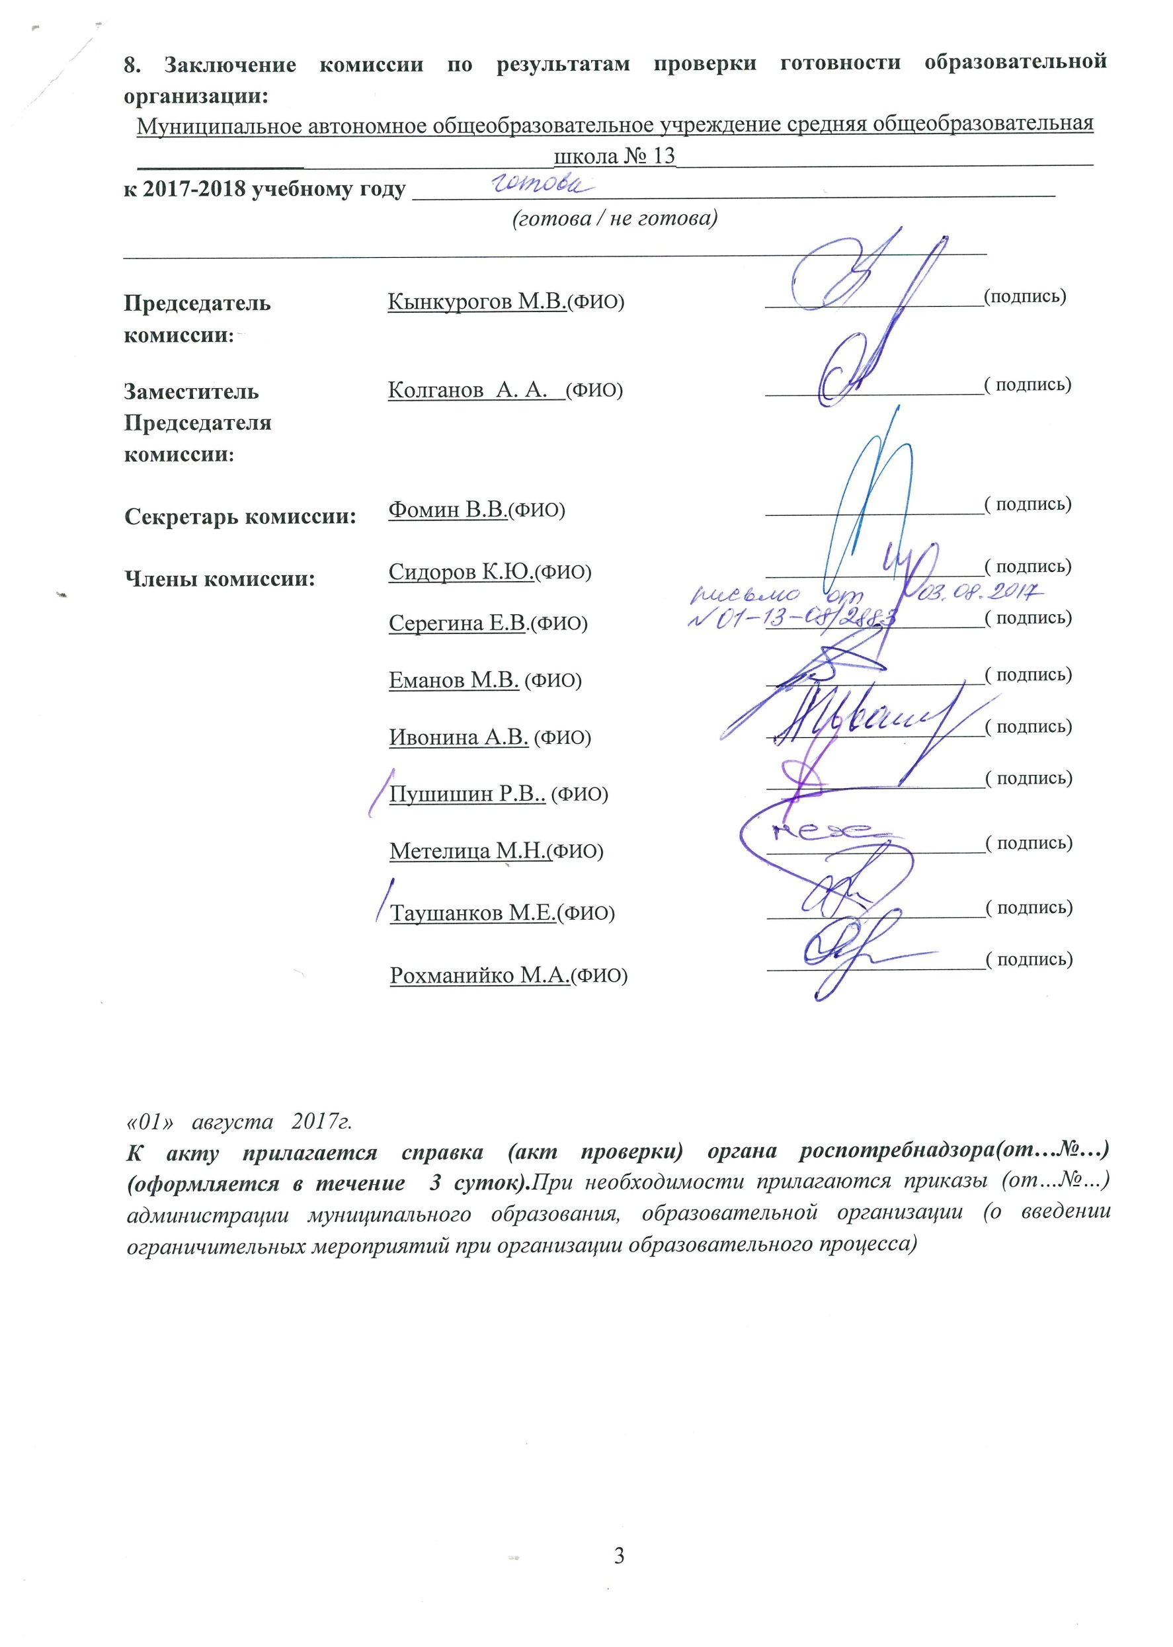

Приложение

к Акту готовности муниципальной образовательной

организации к новому 2017-2018 учебному году

Акт составлен «01» августа 2017 г.
Муниципальное автономное общеобразовательное учреждение средняя общеобразовательная школа № 13

№  п/п | Мероприятия | Требования к исполнению | Информация о состоянии на момент проверки, проблемы, рекомендации
Характеристика образовательной организации
 | Наличие учредительных документов юридического лица | указать реквизиты* | Устав , утвержден Постановлением администрации Серовского городского округа 16.03.2016 г. № 421  Свидетельство о государственной регистрации  ( перерегистрации) предприятия, учреждения от 09 ноября 2001 год
 | Наличие документов, подтверждающих закрепление за образовательной организацией недвижимого имущества | указать реквизиты* | Свидетельство о государственной регистрации права  Дата выдачи : 16.03.2016 г. 66-66-04/043/2008-243 ( ул.Попова.д.19)  Свидетельство о государственной регистрации права  Дата выдачи : 16.03.2016 г. 66-66-04/663/2012-180 (ул.Строителей,д.17)
 | Наличие документов, подтверждающих право на пользование земельным участком, на котором размещена образовательная организация (за исключением арендуемых зданий) | указать реквизиты* | Свидетельство о государственной регистрации права  Дата выдачи: 16.03.2016 г.  66-66-04/039/2010-289 (ул. Попова, д.19) ;Свидетельство о государственной регистрации права  Дата выдачи:17.03.2016 г. 66-66/004-66/004/340/2016-86/1(ул. Строителей, д.17)
 | Наличие лицензии на право ведения образовательной деятельности, свидетельство об аккредитации | - № лицензии, кем и когда выдана, на какой срок, имеется ли приложение (приложения);  - соответствие данных, указанных в лицензии, уставу;  - виды образовательной деятельности и предоставление дополнительных образовательных услуг;  - дата и № свидетельства об аккредитации | 1) Лицензия на право ведения образовательной деятельности  Регистрационный № 17124  выдана Министерством общего и профессионального образования Свердловской области 02 апреля 2013  серия 66ЛО 1 № 0000524  Срок действия лицензии бессрочно  Приложение № 1 к лицензии 66ПО 1 № 0010997 от 02 апреля 2013 г.  2) Соответствуют  3) Начальное общее образование;  ОКВЭД 85.12  Основное общее образование ;  ОКВЭД 85.13  Среднее общее образование ;  ОКВЭД 85.14  Дополнительное образование детей и взрослых  ОКВЭД 85.41  4) Свидетельство о государственной аккредитации № 2799 от 21 декабря 2015 г. срок действия до 05 мая 2024г. Приложение к свидетельству № 1 от 21 декабря 2015 г. Серия 66 АО1 №0002457
 | Наличие образовательных программ | 1) имеются (перечислить);  2) отсутствуют | 1)Основная образовательная программа основного общего образования на 2014-2019 гг, утверждена 31.08.2015 г.
 | Наличие программ развития образовательной организации | 1) имеются (перечислить):  когда и кем утверждены;  на какой срок;  2) отсутствуют | 1) Программа развития МАОУ СОШ № 13 на 2015-2018гг, утверждена приказом директора МАОУ СОШ № 13 № 310/а от 30.09.2014 г.
 | Наличие плана работы образовательной организации на 2017-2018учебный год | 1) наличие;  2) когда и кем утвержден | 1)Имеется, Учебный план МАОУ СОШ № 13 на 2017/2018 учебный год  2)Утвержден приказом № 192  от 05.07.2017 г.
 | Количество зданий (объектов) образовательной организации | - всего (единиц);  - в том числе с массовым пребыванием людей (единиц);  - в том числе с круглосуточным пребыванием людей (единиц) (спальный корпус, общежитие) | 1) 2 здания;  2) 2 здания  3) ------
 | Условия работы образовательной организации | - в одну или в две смены (указать)  - в первую смену обучаются:  количество классов;  количество обучающихся в них;  - во вторую смену обучаются:  количество классов;  количество обучающихся в них | 1)в одну смену  2)  33 класса;  845 обучающихся  3) 0
 | Численность обучающихся (воспитанников) в образовательной организации | - проектная допустимая численность обучающихся (человек);  - количество классов по комплектованию;  - планируемое количество обучающихся на момент проверки (человек);  - в том числе с применением дистанционных образовательных технологий (человек);  - наличие превышения допустимой численности обучающихся(указать на сколько человек) | - 860 человек  2) 33 класса;  3) 845 человек;  4) 0;  5) нет
 | Укомплектованность образовательной организации кадрами | 1) по штатному расписанию:  администрация;  учителя;  воспитатели;  мастера производственного обучения;  научные работники;  медицинские работники;  иные работники;  2) по факту:  администрация;  учителя;  воспитатели;  мастера производственного обучения;  научные работники;  медицинские работники;  иные работники;  3) наличие вакансий (указать) | 1) по штатному расписанию:  7  69,0  10  0  0  0  46  - По факту  6  63  0  0  0  0  19  3)2 (учитель математики, учитель английского языка)
 | Наличие межведомственных планов по профилактике детского травматизма и гибели детей (в дорожно-транспортных происшествиях, при пожарах, на водных объектах) | - наличие (перечислить);  - кем и когда согласованы и утверждены;  - на какой срок | 1)план по профилактике ДДТТ имеется;  2) утвержден директором МАОУСОШ № 13;  3)на 2017-2018 учебный год.
Материально-техническая база образовательной организации и оснащенность образовательного процесса
 | Готовность (оборудование, ремонт) систем:  1) канализации;  2) отопления;  3) водоснабжения | Акты технического контроля (указать реквизиты*) | 1) Акт от 10.07.2017 г.  2) Акт от 31.07.2017 г.  3) Акты от 18.07.2017 г
 | Оснащенность ученической мебелью в соответствии с нормами и ростовыми группами |  | Ученической мебелью в соответствии с нормами и ростовыми группами обеспечены полностью – 100%
 | Обеспеченность учебниками в соответствии с требованиями стандартов (в процентах) | Перечислить учебные предметы, не обеспеченные в полном объеме учебниками | Учебниками в соответствии с требованиями обеспечены – 100%
 | Оснащенность мастерских в соответствии с требованиями |  | Мастерские оснащены в соответствии с требованиями 100%
Материально-техническая база для занятий физической культурой и спортом в образовательной организации
 | Наличие и готовность физкультурного / спортивного зала |  | Спортивные залы готовы к 2017-2018 учебному году ( ул.Попова.д.19, ул. Строителей, д.17)
 | Наличие спортивного оборудования и инвентаря по норме, состояние оборудования и инвентаря, акты-разрешения на использование в образовательном процессе спортивного оборудования | Указать реквизиты* | Спортивное оборудование и инвентарь имеется по норме, состояние оборудования и инвентаря – исправно, Акт – разрешения № 1,2  от 13.07.2017 г.
 | Наличие и состояние стадиона / спортивной площадки |  | В наличии, состояние - удовлетворительное
 | Проведение испытаний спортивного оборудования на стадионах, спортивных площадках, спортивных / физкультурных залах | Соответствие оборудования ГОСТ.  Указать реквизиты* | Акты проведения испытания спортивного оборудования на спортивных площадках  от 13.07.2017 г Акты № 1,2 ( ул. Попова, д.19, ул. Строителей , д.17)
Пожарная безопасность образовательной организации
 | Наличие предписаний органов надзорной деятельности Главного управления Министерства Российской Федерации по делам гражданской обороны, чрезвычайным ситуациям и ликвидации последствий стихийных бедствий по Свердловской области (госпожнадзора) | Предписание/акт (указать реквизиты*)  1) количество неустраненных нарушений;  2) количество неустраненных нарушений, срок устранения которых истек;  3) наличие плана устранения нарушений с указанием сроков устранения (каким документом утвержден);  4) отчеты об устранении нарушений | Предписаний -нет  1)количество неустраненных нарушений- 0;  2) количество неустраненных нарушений, срок устранения которых истек -0;  3) ---  4) ---
 | Обучение правилам пожарной безопасности (далее – ППБ) | 1) обучение руководителя организации пожарному минимуму (наличие документа, указать реквизиты);  2) наличие обученного ответственного в организации;  3) обучение сотрудников ППБ;  4) обучение обучающихся ППБ;  5) эвакуационные учения с обучающимися (взаимодействие с госпожнадзором, периодичность проведения учений) | 1) Обучен Ольштейн А.В.- директор (дата обучения 13.07.2017 г.), выдано удостоверение № 26/ПТМ  2) Обучены: Кисель Т.А. –зам. директора (уд, №27/ПТМ от13.07.2017 г., Эммерих Д.А.- педагог-организатор (уд. №28/ПТМ от 13.07.2017 г.)  3) Обучены  4)Обучены - проводятся инструктажи, учебные эвакуации, классные часы.  5)Проводятся ежеквартально.
 | Состояние первичных средств пожаротушения | 1) достаточность имеющихся средств;  2) наличие журнала учета средств;  3) проверка средств на срок годности, при необходимости – их замена | 1) Первичные средства пожаротушения имеются в достатке.  2) Журнал учета средств имеется.  3) Проверены
 | Состояние автоматической пожарной сигнализации (далее – АПС) и системы оповещения и управления эвакуацией людей при пожаре, их техническое обслуживание | 1) наличие и исправность АПС, системы оповещения (указать реквизиты*);  2) вывод АПС, системы оповещения (указать реквизиты*);  3) договор на обслуживание (указать реквизиты*);  4) наличие дублированного сигнала на пульт подразделения пожарной охраны без участия работников объекта и (или) транслирующей этот сигнал организации:  наименование программно-аппаратного комплекса;  договор на обслуживание (указать реквизиты*);  5) наличие ответственного лица;  6) наличие иных систем пожарной автоматики (указать реквизиты*) | 1) Автоматическая пожарная сигнализация имеется в наличии и исправна (акт от 28.07.2017 г.)  2) вывод по радиоканалу «ОКО» на пульт 01  3) Договор на тех. обслуживание №  ТО- 91 от 09.01.2017 г. ООО «Монтажно- Проектная Компания»  4)  5) Заместитель директора– Кисель Т.А.  (приказ № 196 от 05.07.2017)  6) Нет
 | Состояние путей эвакуации | Соответствие путей эвакуации требованиям пожарной безопасности (да/нет) | да
 | Соответствие электроустановок зданий требованиям пожарной безопасности | Указать реквизиты* | Технический отчет осмотра и испытаний электрических установок и электрических сетей МАОУ СОШ № 13( ул. Попова , д. 19, ул. Строителей, д.17) выдан  Электротехнической лабораторией ОАО «Металлургический завод им. А.К. Серова» , 2015 г.
 | Наличие, состояние и готовность противопожарного водоснабжения | 1) внутреннее;  2) наружное | Гидранты: ул. Попова, 26,28- МАОУ СОШ № 13 ( ул. Попова,19)
 | Наличие Декларации пожарной безопасности | Декларация зарегистрирована в территориальном органе госпожнадзора (указать реквизиты*) | Нет
Санитарно-гигиенические и медицинские мероприятия
 | Наличие предписаний органов Федеральной службы по надзору в сфере защиты прав потребителей и благополучия человека по Свердловской области | Предписание/Акт (указать реквизиты*)  1) количество выданных мероприятий по устранению нарушений;  2) количество устраненных нарушений;  3) количество неустраненных нарушений;  4) количество неустраненных нарушений, срок устранения которых установлен до 01 сентября;  5) наличие плана устранения нарушений с указанием сроков устранения (каким документом утвержден);  6) отчеты об устранении нарушений | Предписание № 01-13-08/7 от 30.03.2016 г.  1) количество выданных мероприятий по устранению нарушений – 31  2) количество устраненных нарушении- 31  3) количество не устраненных нарушении- 0  4) количество не устраненных нарушении, срок устранения  которых истек –0  5) ---  6) ---
 | Организация профессиональной гигиенической подготовки и аттестации | 1) обучение руководителя организации (наличие документа, указать реквизиты);  2) наличие обученного ответственного в организации;  3) обучение сотрудников; | 1)Обучен  2)Ответственный за профессиональную гигиеническую подготовку и аттестацию – инженер по охране труда Шулакова Т.В.  3) Аттестацию сотрудники прошли 16.06.2016 г.
 | Организация питания обучающихся | 1) наличие пищеблока (столовая, буфет), если иное – указать;  2) оснащенность пищеблока оборудованием и столовой мебелью;  3) акты технического контроля соответствия технологического и холодильного оборудования паспортным характеристикам (указать реквизиты*);  4) организация горячего питания:  - за счет собственной столовой, договор на оказание услуги питания (указать реквизиты*);  - договоры на поставку продуктов питания (указать реквизиты*);  5) планируемый охват обучающихся горячим питанием (количество и процент от общего количества обучающихся);  6) паспортизация пищеблока | 1)Столовая  ( ул.Попова,д.19,ул.Строителей, д.17)  2) 100%  3) Акты  от 24 июля 2017 г.  4) Договор № 2 от 20 февраля 2017 г., между МАОУСОШ № 13 и ООО «Комбинат школьного питания»  5)98,7%  6)имеется
 | Оборудование образовательной организации по бактерицидному обеззараживанию воздуха |  | В медицинском кабинете имеется оборудование по бактерицидному обеззараживанию воздуха.
 | Наличие установки фильтров для очистки и обеззараживания воды |  | Фильтры для очистки воды и обеззараживания имеются .
 | Обследование технического состояния вентиляции образовательной организации с инструментальными измерениями объемов вытяжки воздуха (для общеобразовательных организаций) | Указать реквизиты* | Акты обследования дымоходов и вентиляционных каналов от 18.07.2017  (ул. Попова, д.19, ул. Строителей, д.17)
 | Состояние медицинского сопровождения | 1) наличие мед.кабинета (если иное – указать);  2) лицензия на право медицинской деятельности, договор с поликлиникой на обслуживание (указать реквизиты*);  3) обеспеченность медицинским персоналом | 1) Медицинский кабинет имеется (ул.Попова,19 ул. Строителей . д17 )  2) Лицензия на право медицинской деятельности ЛО -66-01-003668 от 29.10.2015 г. (Договор от 09 января 2017 г.).  3)обеспечены – 100%
 | Протокол лабораторного исследования качества питьевой воды по микробиологиче-ским показателям в соответствии с программой производственного контроля (при проведении работ на системе водоснабжения необходимо представить данные исследований после проведения этих работ) | Указать реквизиты* | Договор № ш/934 от 19.07.2017 г. на исследования воды
 | Проведение медицинского осмотра сотрудников организации в соответствии с установленным графиком |  | Медицинский осмотр сотрудников МАОУСОШ № 13 проводится в соответствии с установленным графиком.
Антитеррористическая защищенность образовательной организации
 | Наличие рекомендаций правоохранительных органов | Предписание/акт проверки (указать реквизиты*)  1) количество неустраненных недостатков;  2) количество неустраненных недостатков, срок устранения которых истек;  3) наличие плана устранения недостатков с указанием сроков устранения;  4) отчеты об устранении недостатков | 1)0  2)0  3)---  4)---
 | Наличие кнопки тревожной сигнализации (далее – КТС), кнопки экстренного вызова (далее – КЭВ) | 1) наличие и исправность;  2) вывод КТС (КЭВ) (наименование организации);  3) назначение ответственного в организации;  4) договор на обслуживание (указать реквизиты*);  5) КТС (КЭВ) отсутствует (причина, принимаемые меры);  6) КТС (КЭВ) не обслуживается (причина, принимаемые меры) | 1) Имеются и исправны.  2) Серовское ОВО – филиала ФГКУ УВО ВНГ России по Свердловской области.  3)Зам. директора– Кисель Т.А.(приказ № 165 от 05.07.2017 г)  4) Договор № 104 от 09.01.2017 г.  5) установлена  6) обслуживается
 | Организация физической охраны | 1) в дневное время:  предусмотрено в штатном расписании (вахтер, сторож);  заключен договор с охранной организацией (указать реквизиты*);  2) в ночное время:  предусмотрено в штатном расписании (вахтер, сторож);  заключен договор с охранной организацией (указать реквизиты*) | 1) Вахтеры МАОУ СОШ № 13 (предусмотрены штатным расписанием – 4 ед.)  2) Сторожа МАОУСОШ № 13. (предусмотрены штатным расписанием – 4 ед.)
 | Ограждение образовательной организации | 1) наличие ограждения;  2) состояние ограждения | 1) Ограждение имеется.  2)Состояние удовлетворительное
 | Система видеонаблюдения | 1) наличие (установка по периметру, внутри здания организации);  2) количество камер (в том числе: внутри здания организации, по периметру);  3) вывод изображения;  4) назначение ответственного в организации;  5) договор на обслуживание (указать реквизиты*) | 1)Имеется по периметру, внутри здания  2) 10 камер – ул. Попова. д.19, 8 камер – ул. Строителей, д.17  3)Кабинет директора ( ул.Попова.,д19), кабинет завуча (ул. Строителей, д 17)  4) Заместитель директора– Кисель Т.А. (приказ № 197 от 05.07.2017 )  5) Договор с ООО «Монтажно- Проектная Компания» № ТО-92 от 09.01.2017 г.
 | Наличие контрольно-пропускной системы | - наименование контрольно-пропускной системы;  - договор на обслуживание (указать реквизиты*) | 1)Вахтеры МАОУ СОШ № 13 (предусмотрены штатным расписанием – 4 ед.)  2) ----
 | Обучение антитеррористической защищенности | 1) назначение ответственного в организации;  2) обучение сотрудников;  3) обучение обучающихся | 1) Приказ № 198 от 05.07.2017 г. ответственный Турецких Т.А.  2)Проводится в соответствии с тематикой инструктажей (4 раза в год)  3)В рамках предмета КБЖ, ОБЖ. Классные часы, проведение учений и тренировок.
 | Наличие освещения по периметру | 1) наличие;  2) исправность | 1) Имеется в кол-ве: наружное ул. Попова, д 19 -7 точек, ул. Строителей, д 17-2 точки; дежурное – ул .Попова, д 19-1 точка, ул. Строителей, д 17 -3 точки  2) Исправны
 | Паспорт антитеррористической и противодиверсионной защищенности организации | Паспорт разработан, согласован в  подразделениях:  1) ГУ МВД России по Свердловской области (дата);  2) ГУ МЧС России по Свердловской области (дата);  3) УФСБ России по Свердловской области (дата);  4) иных (указать) (дата) | Паспорта разработаны.  1)Согласован: АТК в МО «СГО»  (07.11.2012 г.)  2)----  3) УФСБ в СО (04.09.2012 г.)  4) МО МВД России «Серовский» в  2012 г.
Информационная безопасность
 | Проведение ревизии библиотечного фонда на выявление литературы, содержащей материалы экстремистской направленности | Указать реквизиты* | Акт от 05.07.2017 г.
 | Наличие в образовательной организации доступа к сети Интернет | Указать реквизиты* | ПАО «РОСТЕЛЕКОМ»  Договор № 2672785 от 09.01.2017 г.
 | Количество компьютеров, подключенных к сети Интернет |  | 104
 | Наличие договорных обязательств с провайдером на предоставление контент-фильтрации для трафика | Указать реквизиты* | -провайдером осуществляется круглосуточная непрерывная фильтрация входящего интернет-трафика ФЗ -436 от 29.12.2012 г. «О защите детей от информации причиняющей вред их здоровью, развитию».  Приложение № 4,5 к договору  № 2672785 от 09.01.2017 г.
 | Установка контент-фильтра на компьютерах, имеющих доступ к сети Интернет | 1) название и тип контент-фильтра  2) все ли компьютеры, подключенные к сети Интернет, имеют контент-фильтр | 1) «Школьный интернет»  2) да
 | Проверка исправности контентной фильтрации | Указать реквизиты* | Акт от 05.07.2017 г.
 | Назначение ответственных лиц по информационной безопасности | Указать реквизиты* | Инженер по компьютерным технологиям Иващенок И.В. (Приказ № 19/б от 14.01.2016 г.)
Безопасность дорожного движения
 | Безопасность школьных перевозок | 1) численность обучающихся, подвозимых в образовательную организацию;  2) соответствие школьного автобуса ГОСТ;  3) согласование маршрута движения автобуса с Государственной инспекцией безопасности дорожного движения;  4) организация предрейсового и послерейсового осмотров (технического и медицинского) (кем проводится, указать реквизиты*);  5) дата последнего техосмотра (указать реквизиты*);  6) укомплектованность водителями;  7) стаж работы водителя, обучение | Перевозки не осуществляются
 | Паспорт дорожной безопасности образовательной организации | - наличие (в том числе визуализированного паспорта);  - паспорт утвержден (дата);  - паспорт согласован в Госавтоинспекции (дата);  - паспорт согласован в администрации муниципального образования (дата) | 1)имеется;  2)утвержден директором МАОУ СОШ № 13 от 11.07.2016г.  3)Согласован начальником ОГИБДД  МО МВД России «Серовский», 11.07.2016г.  4)Согласован начальником ООА СГО «Управление образования», 11.07.2016
 | Наличие площадки по обучению детей правилам дорожного движения (уличная, внутришкольная), наличие учебно-тренировочного перекрестка. |  | да
 | Наличие класса «Светофор» |  | нет
 | Наличие уголков безопасности дорожного движения |  | Уголок безопасности дорожного движения имеется (на 1,2 этажах) и во всех классных кабинетах.
 | Состояние улично-дорожной сети, прилегающей к образовательной организации | - наличие и целостность ограждения территории образовательной организации, исключающего выход на проезжую часть в месте, не обустроенном для ее перехода;  - количество пешеходных переходов, расположенных на маршрутах движения детей в 800 метровой зоне, их соответствие ГОСТ Р52289–2004;  3) наличие и состояние тротуаров на маршрутах движения детей, исключающих их движение по проезжей части | 1) Обеспечено  2) 3  3)-------
Охрана труда
 | Приказ о назначении ответственного лица за охрану труда в образовательной организации | Указать реквизиты* | Приказ № 242 от 14 июля 2014 г. о назначении ответственного за охрану труда Шулакова Т.В., инженера по охране труда.
 | Наличие коллективного договора | Указать реквизиты* | Зарегистрирован 09.07.2015 г. , регистрационный номер- 19-КД.
 | Наличие специалистов, обученных по 40-часовой программе по охране | - обучение руководителя/заместителя руководителя (наличие документа, указать реквизиты);  - обучение уполномоченных и членов комиссии по охране труда (наличие документа, указать реквизиты) | 1)Удостоверение№ 13456 от 08.10.2015  Ольштейн А.В. – директор МАОУ СОШ № 13  2)удостоверение №36 ОТ от 13.07.2017 г. Шулакова Т.В. – инженер по охране труда. Уд. № 37 ОТ от 13.07.2017. -Туева Н.В. уполномоченный по охране труда, Уд. № 38 ОТ от 13.07.2017. Турецких Т.А. педагог организатор ОБЖ
 | Наличие плана работы по охране труда и профилактике детского травматизма в образовательной организации |  | Имеются
 | Наличие инструкций по охране труда | Указать реквизиты* | Имеются
 | Наличие журналов по проведению инструктажей по охране труда |  | Имеются
 | Организация и проведение инструктажей по вопросам охраны труда | Указать периодичность | 2 раза в год
 | Состояние аттестации рабочих мест (специальная оценка условий труда) на начало учебного года | - количество рабочих мест, всего;  - количество аттестованных рабочих мест;  - количество неаттестованных рабочих мест,  - планируемые сроки аттестации | 1) 132,7  2) 130  3) 0  4)2020 г.
Ремонтные работы
 | Проведение капитального ремонта | Виды работ | ----------
 | Проведение текущего ремонта | Виды работ | 1.Ремонт крыши перехода горячее рулонное покрытие  ( ул. Попова, д.19).  2.Ремонт системы отопления  (ул. Попова, д.19)  3.Ремонт кабинета № 8  ( ул. Попова, д.19).  4.Установка светодиодных ламп – 44 шт.  5.Замена окон на ПВХ в столовой – 9 шт. (ул. Попова, д.19).  6.Система вентиляции в кабинетах № 26, 10,туалеты 1 этажа, комната для уборочного инвентаря (ул. Попова, д.19), туалеты 1 этажа  ( ул. Строителей, д.17).
 | Наличие перспективного плана капитального ремонта организации | Указать перечень основных работ, запланированных на 2017 год и последующие годы | 1) Ремонт фасада (ул. Попова,19)  2) Ремонт фасада (ул. Строителей 17)  3) Замена оконных блоков на блоки ПВХ.  4) Строительство стадиона (ул.  Попова, д.19)  5)Ремонт туалетов (ул. Попова, д.19);  6) Восстановление цокольной части фасада (ул. Попова 19)  7)Установка противопожарных дверей с пределом огнестойкости Е1 15  8)Замена системы отопления в кабинетах № 1,2 (ул. Строителей, 17).  9)Капитальный ремонт здания (ул. Строителей, д.17).  10)Оборудовать физкультурно- спортивные зоны ( беговые дорожки и спортивно-игровые площадки с твердым покрытием, для футбольного поля с травяным или синтетическим покрытием) по ул. Попова, лд.19, ул. Строителей , д.17 ( начальная школа).

